МАДОУ Боровский детский сад «Журавушка»

Воспитатель КМП
Суслова В.А.

«Веселые музыкально-ритмические игры для малышей»

Картотека игр

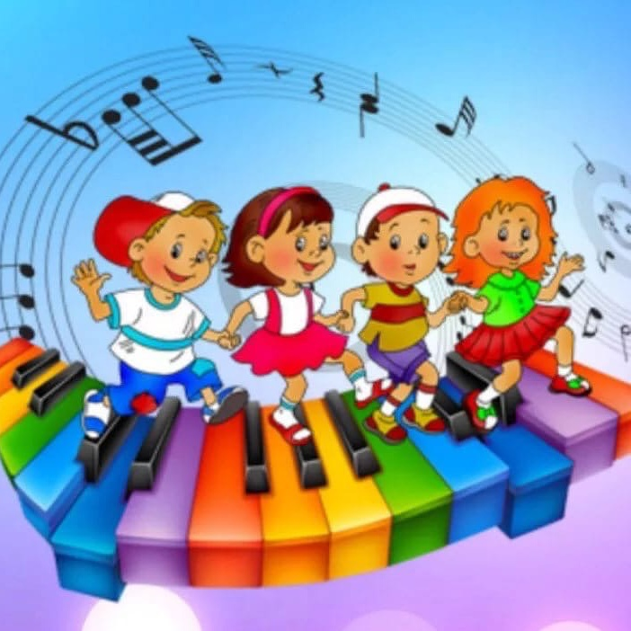

2025
Ранний возраст является важнейшим периодом жизни каждого ребёнка, когда закладываются наиболее важные способности, определяющие дальнейшее развитие человека.
Игра — наиболее доступный для детей вид деятельности. Уже в раннем возрасте ребенок имеет возможность в игре быть самостоятельным, по своему усмотрению общаться со сверстниками, выполнять простейшие игровые действия, танцевальные движения, подпевать повторяющиеся слова и звукоподражания
Музыкально - ритмичные игры, танцы, упражнения необходимы дошкольникам не только для развлечения, но и для их физического, умственного и эстетического развития. Они помогают детям полюбить музыку, эмоционально реагировать на нее, развивают музыкальный слух и чувство ритма, обогащают детей новыми музыкальными знаниями, расширяют их музыкальный кругозор.
Используя музыкально-ритмические упражнения, мы решаем следующие задачи:
- Развитие двигательных качеств и умений, развитие координации движений, формирование правильной осанки, красивой походки;
- Обогащение двигательного опыта детей разнообразными видами движений;
- Развитие творческих способностей, потребности в самовыражении в движении под музыку;
- Создание атмосферы радости, удовольствия.

Навыки, полученные детьми в процессе разучивания музыкально-дидактических игр, позволяют им более успешно выполнять задания, связанные с различными видами музыкальной деятельности.
Педагогическая ценность музыкально-дидактических игр в том, что они открывают перед ребенком путь применения полученных знаний в жизненной практике.

Игры-упражнения с детьми дома

- «Послушай и повтори» - игра на развитие ритмического слуха.
Эта игра проводится дома за столом. Взрослый берет карандаш, простукивает им любой ритмический рисунок по столу. Предлагает ребенку повторить его, прохлопав в ладоши.
- «Веселые колпачки» – игра на развитие ритмического слуха.
Для игры берем два колпачка от лака, шампуня или две пробочки от пластиковой бутылки. Ребенок придумывает ритмический рисунок, простукивает его колпачками. Взрослый должен повторить хлопками в ладоши.
- «Отгадай мелодию» – игра на развитие ритмического слуха.
Взрослый напевает какую-либо мелодию, ребенок должен передать ее ритмический рисунок, простучав пальцем по ладони.
- «Давайте хохотать» – игра на развитие музыкальной памяти.
Взрослый «прохохатывает» (на слог «ха» поет) любую знакомую ребенку песню, тот отгадывает. Потом песню загадывает ребенок.
- «Непослушный мячик» – игра на развитие динамического слуха.
Игра проводится по принципу игры «Холодно-горячо». Взрослый прячет где-то дома мячик (или какую-либо игрушку). Начинает петь знакомую песню, ребенок под это пение ищет игрушку. Если взрослый поет тихо, значит игрушка находится далеко, если громко – то близко. Потом игрушку прячет ребенок.
- «Отгадай, что звучит» – игра на развитие музыкальной памяти.
У вашего ребенка есть любимый СД-диск с детскими песнями. Дайте прослушать ребенку отрывок любой песенки (но не сначала звучания). Ребенок отгадывает и называет песню или исполнителя, сам ее напевает. Если вы слушаете с ребенком популярную инструментальную классическую музыку, то эту игру можно провести так: ребенок отгадывает отрывок музыки, напевает его и называет (по возможности) солирующий музыкальный инструмент.

Именно благодаря использованию музыкально-дидактических игр у детей развиваются музыкально-сенсорные, а также и общие музыкальные способности – чувство ритма и ладовый слух.
Известно, что эти способности играют важную роль в музыкальном воспитании дошкольников.

Музыкально-дидактические игры направлены на развитие этих основных музыкальных способностей, которые необходимы ребёнку для полноценного восприятия музыки, её понимания, а значит, и более гармоничного развития в целом.

